Lehrerversuch – V1 Cracken von Paraffinöl
Paraffinöl enthält Alkane mit Kohlenstoffkettenlängen von ca. 15 C-Atomen. Bei der Erdölraffination entspräche dies dem Mitteldestillat. Dieses wird zu kürzerkettigen Alkanen gecrackt, die sich in den Stoffeigenschaften der Viskosität und Brennbarkeit deutlich vom Ausgangsstoff unterscheiden. Als Vorwissen werden typische Eigenschaften (Viskosität, Brennbarkeit, Siedetemperatur) und Nomenklatur der Alkane vorausgesetzt.
Der Versuch muss im Abzug durchgeführt werden, da die entstehenden Reaktionsprodukte stark riechen und nicht eingeatmet werden sollen.

Gefahrenstoffe
Benzin |  |  | H: 225, 315, 304, 336, 411 |  |  | P: 210, 273, 301+310, 331, 302+352
Heptan |  |  | H: 225, 304, 315, 336, 410 |  |  | P: 210, 273, 301+310, 331, 302+352, 403+235
Cyclohexan |  |  | H: 225, 304, 315, 336, 410 |  |  | P: 210, 240, 273, 301+310, 331, 403+235
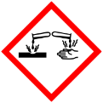 |  | 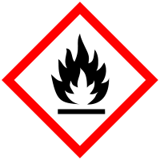 |  |  | 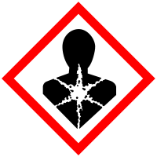 |  |  | 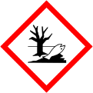
Es können noch weitere Stoffe entstehen, für die ähnliche Gefahrenhinweise gelten. Zur Vermeidung von Gefahren ist stets unter dem Abzug zu arbeiten. Beim Abbau und der Reinigung der Apparatur Handschuhe tragen.

Materialien: 2 Stative, Stativklemmen, gebogenes Glasrohr, hitzefestes Reagenzglas, Reagenzglas, durchbohrter Stopfen, Glasschale, Spatel, Gasbrenner, Pinzette, Holzstab
Chemikalien: Perlkatalysator, Paraffinöl, Eis-Wasser-Gemisch, Glaswolle
Durchführung: In das Reagenzglas werden 2 – 3 mL Paraffinöl und zwei Spatellöffel Perlkatalysator gegeben. Darüber wird etwas Glaswolle in das Reagenzglas geschoben, damit das Paraffinöl beim Sieden nicht direkt in die Destillierbrücke übergehen kann. Das Reagenzglas wird mit einem durchbohrten Gummistopfen verschlossen durch den das Glasrohr gesteckt wurde. Das Glasrohr führt in ein Reagenzglas, das in einem Eis-Wasser-Gemisch gekühlt wird. Das Paraffinöl mit dem Perlkatalysator wird mit dem Gasbrenner erhitzt. Das aufgefangene Kondensat wird mit Paraffinöl verglichen. In einer Porzellanschale wird sich beiden Stoffen mit der brennenden Holzstabspitze genähert.
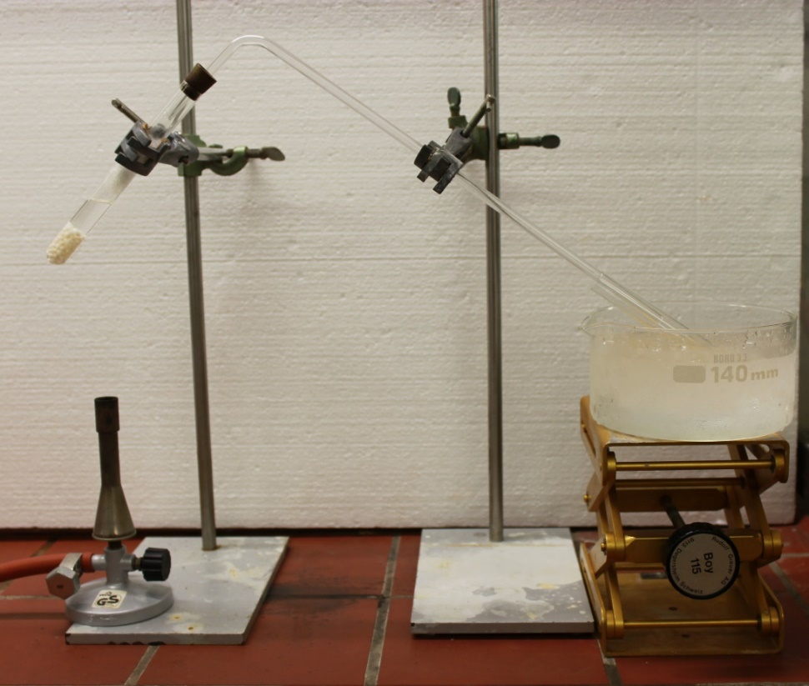
Abb. 1: Versuchsaufbau: Paraffinöl wird mit Perlkatalysator über der Brennerflamme umgesetzt. Im Glasrohr werden Dämpfe kondensiert und in der Kühlfalle aus einem Reagenzglas im Eis-Wasser-Gemisch aufgefangen.
Beobachtung: Das Paraffinöl siedet nach kurzer Zeit unter Aufschäumen. Entstandenes weißes Gas kondensiert im Glasrohr und sammelt sich als Flüssigkeit im Reagenzglas im Eis-Wasser-Gemisch. Der Perlkatalysator verfärbt sich zunächst braun und wird im Verlauf schwarz. Das entstandene Produkt riecht benzinartig.
Während sich Paraffinöl nicht entzünden lässt und sehr zähflüssig ist, ist das Reaktionsprodukt dünnflüssig und entzündet sich sehr schnell. Die Flamme leuchtet gelb und es kommt zu einer starken Rußbildung.
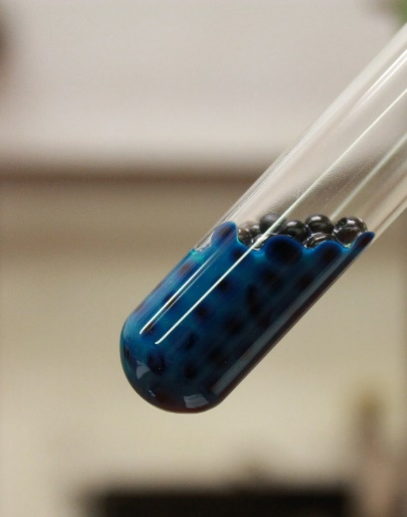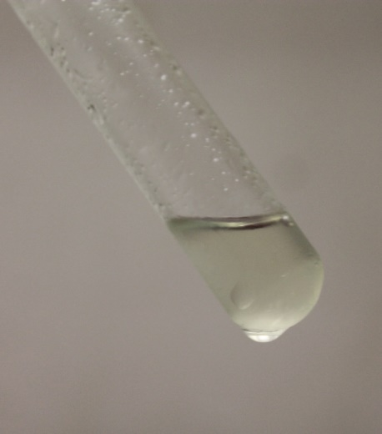
Abb. 2: Links: Rückstände im Reagenzglas weisen eine Verfärbung auf und der Perlkatalysator hat sich schwarz verfärbt. Rechts: Das aufgefangene Destillat.
Deutung: Paraffinöl wurde durch starkes Erhitzen gecrackt: Aus den langkettigen Alkanen (15 C-Atome) sind verschiedene kürzerkettige Alkane entstanden. Diese sind verdampft und nicht kondensiert (1-4 C-Atome) oder als Kondensat, d.h. als Flüssigkeit im Reagenzglas aufgefangen worden (5-10 C-Atome).
Die entstandenen Produkte sieden sehr leicht und sind gut brennbar.
Entsorgung: Paraffinöl und Destillat werden im Abfallbehälter für organische Lösungsmittel entsorgt.
Perlkatalysator und Glaswolle werden gewaschen im Feststoffabfall entsorgt.
Literatur: Henkel, S. (2008). Versuch: Thermisches Cracken von Paraffinöl. http://www.chids.de/dachs/praktikumsprotokolle/PP0112Cracken_von_Paraffinoel.pdf [abgerufen am 05.08.2015]
Schuchlenz, C. (2003). Cracken von Paraffinöl. http://www3.edumoodle.at/hsgruenburg/mod/resource/view.php?id=1578 [abgerufen am 05.08.2015]
Unterrichtsanschlüsse
Erdöl und Erdölraffination kann als Einstieg in die Grundlagen der organischen Chemie behandelt werden. Auch anhand des Crackens können gesättigte und ungesättigte Kohlenwasserstoffe in ihren wesentlichen Eigenschaften betrachtet werden.
In Klassen mit guter Experimentierkompetenz kann der Versuch auch als (Gruppen-)SchülerInnenexperiment durchgeführt werden, wenn genügend Abzüge vorhanden sind.

